1. К мегалитическим сооружениям относятся:
- Менгир, зиккурат, дольмен
- Менгир, кромлех, дольмен
- Храм, зиккурат, кромлех
- Мастаба, дольмен, менгир
В
2.Дольмен представляет собой:
A) Сооружение из вертикальных каменных плит, перекрытых горизонтальной плитой
B) Обелиск на платформе с местом для жертвоприношений
C) Насыпной курган с каменными глыбами по периметру
D) Пирамидальное сооружение с подземной погребальной камерой
А
3. Египетский архитектор Имхотеп являлся автором:
- Пирамиды Джосера
- Пирамиды Микерина
- Пирамиды Хефрена
- Пирамиды Хеопса
А
4. Лотосовидные колонны характерны для архитектуры:
- Двуречья
- Греции
- Египта
- Византии
C
5. Как называется сооружение над местом захоронения знатного человека в Древнем Египте?
A)Мастаба
- Катакомба
- Баптистерий
- Мартирий
А
6. Назвать архитектурный ансамбль, относящийся к периоду Древнего царства:
- Карнакский ансамбль
- Ансамбль усыпальницы Ментухотепов
- Ансамбль пирамид в Гизе
- Луксорский ансамбль
C
7.Назвать пирамиду, представленную на изображении:
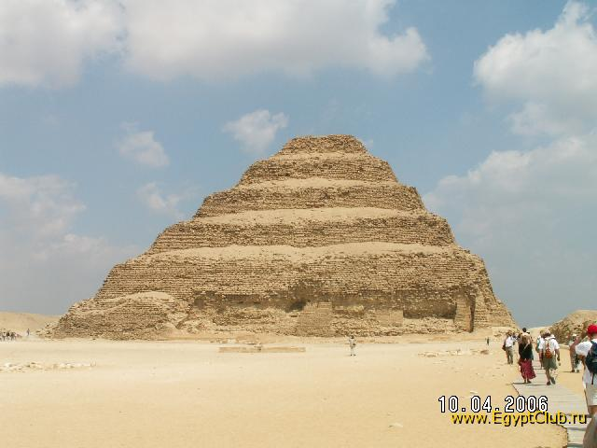
- Пирамида Хеопса
- Пирамида Хефрена
- Пирамида Джосера
- Пирамида Микерина
C
8.Гипостильный зал это-
- Квадратный зал с четырьмя колоннами в центре
- Круглый зал, окружённый колоннами по периметру
- Зал прямоугольной формы
- Многоколонный зал
D
9. План какого ансамбля представлен на изображении?
- Ансамбль пирамиды Джосера
- Ансамбль пирамиды Хефрена
- Ансамбль усыпальницы Ментухотепов
- Ансамбль храмов в Карнаке
А
10. Назвать сооружение, представленное на изображении:
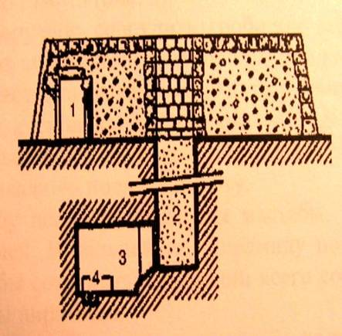
- мастаба
- зиккурат
- пирамида
- храм
А
11 Статуя сфинкса расположена у пирамиды:
- Хеопса
- Ментухотепа
- Микерина
- Хефрена
D
12 В строительстве какого ансамбля в Египте принимал участие зодчий Инени?
A) Ансамбль в Карнаке
- Ансамбль в Луксоре
- Ансамбль в Гизе
- Ансамбль в Дейр-эль-Бахре
А
13 Ансамбль пирамиды фараона Джосера находился:
A) В Сакаре
В) Карнаке
С) Дейр-эль-Бахре
- В Фивах
А
14. Как называется сооружение, представленное на изображении?
- Гипостиль
- Пилон
- Тории
- Аттик
B
15. Где располагалась усыпальница Ментухотепов?
- Саккара
- Фивы
- Тель-эль-Амарна
- Дейр-эль-Бахри
D
16. На изображении представлен план:
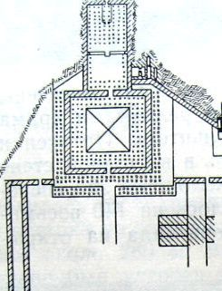
- Храм Хатшепсут
- Усыпальницы Ментухотепов
- Храм Амона в Карнаке
- Ансамбль пирамиды Джосера
B
17. Для какого периода Древнего Египта характерно сочетание комплекса пирамиды со скальной гробницей?
- Ранний период
- Древнее Царство
- Среднее Царство
- Новое царство
C
18.Где расположен храм царицы Хатшепсут?
- Дейр-эль-Бахри
- Гиза
- Карнак
- Тель-эль-Амарна
А
19. Открытый двор, окружённый по периметру колоннами называется:
- простиль
- моноптер
- Перистиль
- ротонда
C
20 Назвать три основных ордера Древнего Египта:
- Пальмовидный, папирусообразный, лотосовидный
- Протодорический, тосканский, пальмовидный
- Папирусообразный, тосканский, лотосовидный
- Лотосовидный, пальмовидный, дорический
А
21. Назвать реки, формирующие территорию Двуречья и Месопотамии:
- Тигр и Ганг
- Евфрат и Миссисипи
- Тигр и Нил
- Евфрат и Тигр
D
22. Правителем 1-ой Вавилонской династии был царь:
- Хаммурапи
- Синаххериб
- Саргон I
- Навуходоносор
А
23 Назвать основные строительные материалы Двуречья и Месопотамии
- Кирпич-сырец, дерево, бетон, глина
- Обожжённый кирпич, кирпич-сырец, камень, бетон
- Глина, кирпич-сырец, обожжённый кирпич, битум
- Кирпич-сырец, мрамор, камень, дерево
C
24 Назвать культовое сооружение в Двуречье и Месопотамии:
A) Зиккурат
- «Солнечный» храм
- Кромлех
- Пирамида
А
25. Назвать тип сооружения, представленного на изображении:
- Пирамида
- Зиккурат
- Храм «в антах»
- Амфитеатр
B
26. Основным типом свода в Двуречье был:
- «Ложный» свод
- Сомкнутый свод
- Крестовый свод на нервюрах
- Цилиндрический свод
А
27. «Ортостат» - это:
- Квадратная плита капители
- Верхняя ступень подножия храма
- Каменная вертикальная рельефная плита в нижней части стены
- Вертикальная стенка над карнизом
C
28. Столицей ассирийского царя Саргона II был город:
A) Дур-Шаррукин
- Урук
- Ур
- Ниневия
А
29 На изображении представлен:
- Монастырь в Равенне
- Римский военный лагерь
- Акрополь в Пергаме
- Дворец Саргона II в Дур-Шаррукине
D
30. Как называются ворота, представленные на изображении?
- Ворота Иштар
- Львиные ворота
- Ворота грифонов
- Ворота Адада
А
31. Сооружение, представленное на изображении, характерно для архитектуры:
- Двуречья
- Греции
- Рима
- Египта
А
32 Какое из чудес света находилось в Вавилоне?
- Колосс Родосский
- Храм Артемиды
- Висячие сады
- Пирамида Хеопса
C
33. Царь Хаммурапи был правителем:

- Вавилона
- Афин
- Спарты
- Дур-Шаррукина
А
34. Строительная кладка на представленном изображении называется:
- Византийская
- Мегалитическая
- Циклопическая
- Смешанная
C
35. Ансамбль в Тиринфе, представленный на изображении, является:
- Акрополем
- Дворцом
- Заупокойным храмом
- Монастырём
А
36. Какое название носят ворота, представленные на изображении?
- Большие ворота
- Тигриные ворота
- Львиные ворота
- Звериные ворота
C
37. Какому ансамблю принадлежит фрагмент ворот, представленный на изображении?
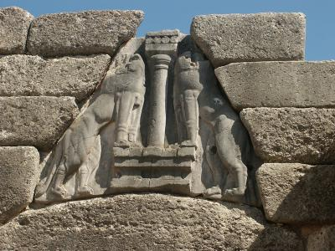
- Акрополь в Микенах
- Акрополь в Приене
- Святилище в Олимпии
- Афинский акрополь
А
38. Мифологический «Лабиринт» с Минотавром находился в городе:
- Кносс
- Афины
- Тиринф
- Микены
А
39. Дворец царя Миноса находился на острове:
- Родос
- Сицилия
- Крит
- Лесбос
C
40. Крито-микенская архитектура явилась прародительницей архитектуры:
- Рима
- Византии
- Греции
- Египта
C
41. Назвать сооружение, представленное на изображении:
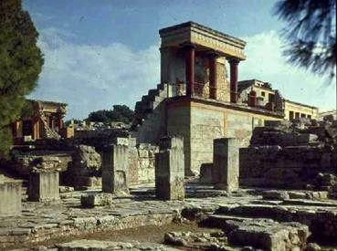
- Дворец царя Миноса в Кноссе
- Пропилеи Афинского акрополя
- Триумфальная арка
- Храм Геры в Олимпии
А
42. Определить содержание термина «полис».
- Священный участок с храмом
- Святилище в древнегреческом храме
- Древнегреческий рабовладельческий город-государство
- Сооружение для занятий гимнастикой
C
43. Здание, в котором проходили заседания Совета полиса, называлось:
- Стоя
- Булевтерий
- Пританей
- Палестра
B
44 Священный очаг с неугасимым огнём в древнегреческом полисе находился в здании:
- Пританей
- Булевтерия
- Палестры
- Стои
А
45 Назвать тип греческого храма, представленного на изображении:
- Простиль
- Храм в «антах»
- Моноптер
- Периптер
А
46. Назвать тип греческого храма, представленного на изображении:
- Фолос
- Амфипростиль
- Псевдопериптер
- Простиль
B
47.Определить формулу расчёта количества колонн длинной стороны греческого храма.
- 2n + 1
- n + 5
- 2n + 4
- 3n - 2
А
48 Назвать ордера, разработанные в античной Греции:
- Ионический, коринфский, композитный
- Тосканский, коринфский, ионический
- Дорический, коринфский, тосканский
- Дорический, ионический, коринфский
D
49. Исключить греческий тип храма:
- Периптер
- Зиккурат
- Храм на платформе
- Солнечный храм
А
50. Как называется помещение под номером 5 в греческом жилом доме пастадного типа?
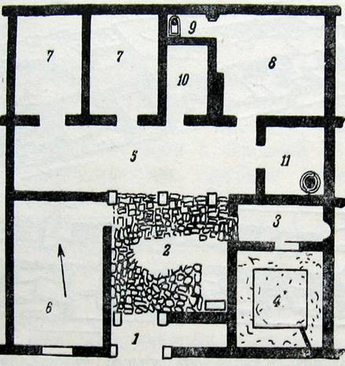
- Ойкос
- Пастада
- Андрон
- Наос
B
51 Назвать верхнюю часть антаблемента ордера:
- Карниз
- Архитрав
- Метопа
- Фриз
А
52 Промежуток между двумя триглифами на фризе дорического ордера называется:
- Интерколумний
- Метопа
- Сима
- Астрагал
B
53 Дать определение термину «агора»:
A) Площадь с торговыми, общественными и культовыми зданиями
- Священный участок
- Место для жертвоприношений
- Пристань на берегу
А
54 Помещение в греческом храме, расположенное за наосом, называется:
- Пронаос
- Ойкос
- Опистодом
- Андрон
C
55 Архитектурный ордер, как строительная конструкция, представляет собой:
- Стеновую конструкцию
- Фахверковую систему
- Стоечно-балочную систему
- Монолитную систему
C
56 Компенсация оптических искажений в греческих храмах определялась термином:
- Курватура
- Интерколумний
- Крепида
- Стилобат
А
57 В греческом храме последовательно располагались следующие помещения:
- Опистодом-наос-андрон
- Андрон-наос-пронаос
- Пронаос-наос-опистодом
- Ойкос-наос-опистодом
C
58 Назвать тип храма наиболее распространённого в Древней Греции:
A) Диптер
- Периптер
- Моноптер
- Псевдопериптер
B
59 К какому периоду в архитектуре Древней Греции можно отнести фрагмент храма дорического ордера на изображении?
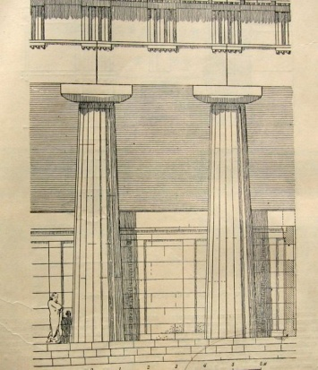
- Архаика
- Гомеровский период
- Эллинистический период
- Высокая классика
А
60 С какой целью зодчие древней Греции вводили различные искажения при строительстве храмов?
- Соответствие рельефу местности
- Компенсация оптических искажений
- Техническая необходимость при возведении сооружения
- Экономия строительного материала
B
61 Назвать архитектурный ансамбль, представленный на изображении:
A) Ансамбль святилища Геры в Аргосе
- Ансамбль святилища Аполлона
- Ансамбль Афинского акрополя
- Ансамбль акрополя в Пергаме
C
62 Во время правления Перикла был построен ансамбль:
- Акрополя в Олимпии
- Афинского акрополя
- Дельфийского акрополя
- Святилища Геры в Олимпии
B
63 Назвать сооружение, являющееся торжественным входом на Афинский акрополь:
- Пропилеи
- Парфенон
- Эрехтейон
- Храм Ники Аптерос
А
64 Автором Пропилей Афинского акрополя является:
- Архилох
- Либон
- Мнесикл
- Калликрат
C
65 Автором какого объекта на изображении являлся Фидий?
A) Храм Ники Аптерос
- Парфенон
- Статуя Афины Промахос
- Пропилеи
C
66.Назвать сооружение Афинского акрополя, посвящённое Бескрылой победе:
- Храм Ники Аптерос
- Эрехтейон
- Пропилеи
- Парфенон
А
67. Назвать автора храма Ники Аптерос:
- Калликрат
- Иктин
- Либон
- Филокл
А
68 К какому типу храма относится храм Ники Аптерос?
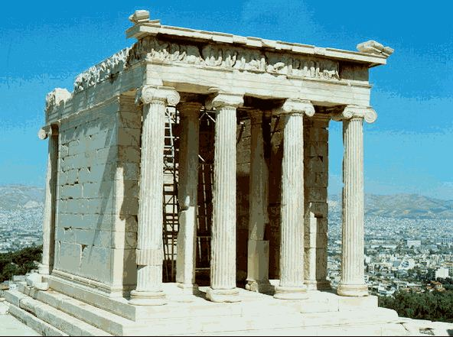
- Амфипростиль
- Фолос
- Простиль
- Храм в «антах»
А
69 Колонны какого ордера использованы во внутренней колоннаде Пропилей Афинского акрополя?
- Дорического ордера
- Ионического ордера
- Тосканского ордера
- Коринфского ордера
B
70 Какой строительный материал являлся основным в сооружениях Афинского акрополя?
- Розовый песчаник
- Белый мрамор
- Белый известняк
- Красный гранит
B
71 Каким греческим божествам посвящён храм Эрехтейон?

- Артемиде и Аполлону
- Афине и Зевсу
- Афине и Посейдону
- Афине и Аполлону
C
72. Как называется сооружение, представленное на изображении?
- Галикарнакский мавзолей
- «Львиная» гробница
- Памятник Лисикрату
- Алтарь Зевса
А
73 Агора в Ассосе относится к периоду:
A) Эллинистическому
- Ранней классики
- Архаическому
- Гомеровскому
А
74. Принципы парковой архитектуры были разработаны в Греции:
- В период поздней классики
- В период ранней классики
- В период архаики
- В период эллинистической культуры
D
75 Какому типу общественного сооружения в древней Греции принадлежат названия – «орхестра» и «скена»?
- Булевтерий
- Театр
- Пританей
- Ипподром
B
76 Назвать сооружение эллинистического периода в Греции, представленное на изображении:
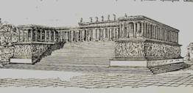
- Большой алтарь Зевса в Пергаме
- Храм Артемиды в Эфесе
- Святилище в Дельфах
- Святилище Геры в Олимпии
А
77 Архитектура этрусков оказала значительное влияние на развитие архитектуры:
- Древнего Рима
- Древней Греции
- Византии
- Египта
А
78 Дать определение термину «атриум»:
- Главное помещение этрусского дома для мужчин
- Круглое в плане помещение для приема пищи
- спальня в римском доме
- Центральное помещение этрусского и римского дома с отверстием в крыше
D
79 Дать определение термину «комплювиум»:
A) Помещение с очагом в центре
- Четырёхскатная крыша этрусского дома
- Прямоугольное отверстие в крыше атрия
- Прямоугольная ниша в стене дома с изображением божества
C
80 Дать определение термину «имплювиум»:
A) Плоский бассейн посредине атрия, куда с крыши стекала вода
- Квадратный столб в центре этрусского дома с изображением божества
- Ванная комната в этрусском и римском доме
- Помещение в этрусском доме для хозяйки
А
81 Как в древнем Риме называлось здание государственного архива?
- Табуларий
- Базилика
- Храм
- Стоя
А
82 На изображении представлен план:
- Греческого храма
- Заупокойного храма в Египте
- Византийского храма
- Этрусского храма
D
83 Как называется тип жилого дома, на представленном изображении?
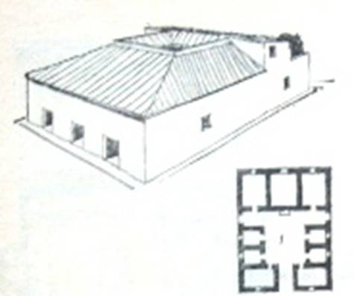
A) Атриумный
- Рубленый клетный
- Пастадный
- Блокированный
А
84 Колоннада перед входом в здание или храм называется:
- Портик
- Таблиниум
- Целла
- Пастада
А
85 Определить последовательность периодизации в истории Древнего Рима.
A) Царский – республиканский - императорский
В) Архаический – республиканский - императорский
- Республиканский – патрицианский - императорский
- Архаический – царский – республиканский - императорский
А
86 Определить временные границы императорского периода в истории развития культуры Древнего Рима.
- 300 г.-100г. до н.э.
- С 27 г. до н.э. по 476 г. н.э.
- VI-II вв. до н.э.
- С 250 г. по 680 г.н.э.
B
87 Торговая и общественная площадь в древнеримском городе называлась:
A) Стоя
- Базилика
- Священное поле
- Форум
D
88 Как называется круглое здание, перекрытое куполом?
A) Ротонда
- Перистиль
- Пастада
- Амфипростиль
А
89 Назвать составляющие компоненты римского бетона:
A) Известь + песок с каменным щебнем + пуццолана
- Известь + глина + пуццолана
- Известь + битый кирпич + пуццолана
- Известь +песок + мелкий галечник
А
90 Как называется форум, представленный на изображении?
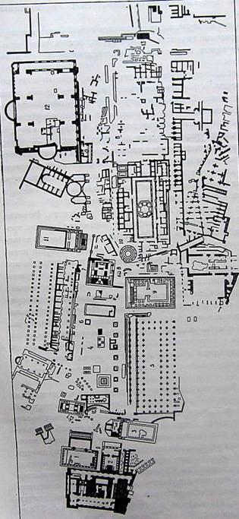
A) Форум Траяна
- Форум Цезаря
- Форум Романум
- Форум Августа
C
91 Назвать объект, представленный на изображении:
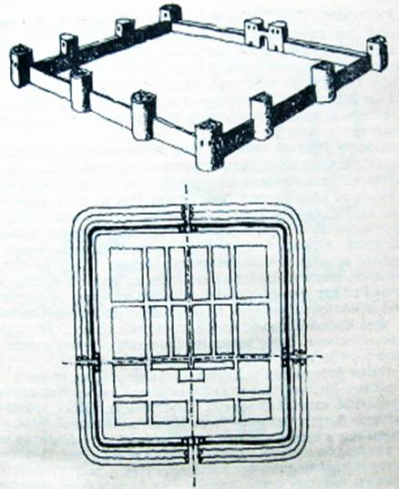
- Римский военный лагерь
- Территория погребения
- Площадь для проведения торжественных мероприятий
- Городская площадь
А
92 Назвать сооружение, представленное на изображении:
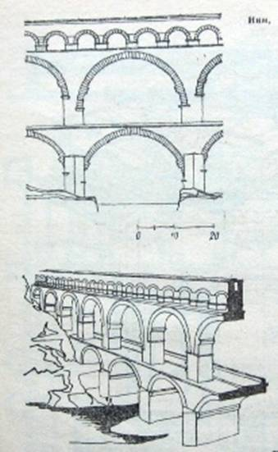
- Фрагмент амфитеатра
- Акведук
- Прогулочная галерея
- Военный мост
B
93 Автором трактата «Правило пяти ордеров» является:
- Дж.Виньола
- Аполлодор Дамасский
- Серлио
- Вазари
А
94 Как называется сочетание балочной и сводчатой конструкций, фрагмент которой представлен на изображении?
- Греческая стоечно-балочная система
- Римская ордерная ячейка
- Этрусский ложный свод
- Ассирийская сводчато-стеновая конструкция
B
95 Выдающийся памятник русской деревянной архитектуры XVIIв.:
- Золотые ворота
- Дмитриевский собор во Владимире
- Церковь на Нерли
- Церковь в Кижи
D
96 Исключить сооружение, не относящееся к периоду Римской империи:
A) Пантеон в Риме
- Амфитеатр Флавиев
- Храм Весты
- Триумфальная арка Константина
C
97 Назвать форум, представленный на изображении:
A) Форум Траяна
B) Форум Романум
- Форум Цезаря
- Форум Нервы
А
98 Как назывался многоэтажный доходный жилой дом в античном Риме?
A) Таберна
- Табулярий
- Пергола
- Инсула
D
99 Во время правления императора Адриана в Риме был построен:
A) Базилика Ульпия
- Пантеон
- Колонна Траяна
- Арка Септимия Севера
B
100 Назвать автора сооружения, представленного на изображении:
- Аполлодор
- Мнесикл
- Рабирий
- Палладио
А
101 Как называется стенка над венчающим карнизом триумфальной арки?
- Аттик
- Фронтон
- Тимпан
- Мансарда
А
102 План какого сооружения представлен на изображении?
- Форум Нервы
- Термы Каракаллы
- Пантеон
- Базилика Марса Ультора
B
103 К какому типу храма относится Пантеон в Риме?
A) Центрический крестово-купольный
- Периптер
- Базилика
- Купольная ротонда
D
104 Какой тип сооружения в античном Риме был преобразован в христианское культовое здание?
- Инсула
- Базилика
- Таберна
- Курия
B
105 Назвать самую большую базилику античного мира:
A) Базилика Августа
B) Базилика св. Петра
- Базилика Эмилия
- Базилика Максенция
D
106 Как назывался открытый бассейн с холодной водой в римских термах?
- Фригидарий
- Кальдарий
- Таблиниум
- Мартирий
А
107 Назвать основной строительный материал в Византии:
- Плоский кирпич
- Мрамор
- Красный известняк
- Дерево
А
108 Как назывался византийский плоский кирпич?
A) Плинфа
- Стук
- Ортостат
- Квадр
А
109 Назвать тип свода, представленного на изображении:
- Цилиндрический свод
- Сомкнутый свод
- Парусный свод
- Крестовый свод
C
110 Храм Айя-София в Константинополе был построен во время правления императора:
- Юстиниана I
- Василия I
- Константина
- Феодосия I
А
111 План какого сооружения Византийской империи представлен на изображении?
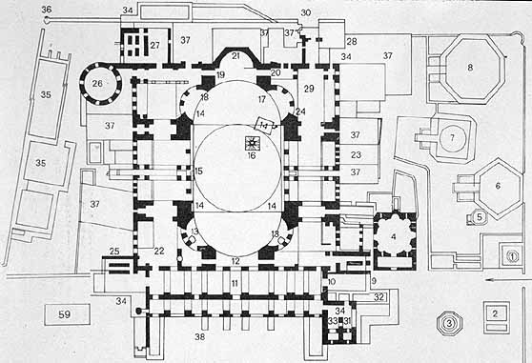
- Казанский собор
- Собор Сан-Марко
- Собор Айя-София
- Собор св. Павла
C
112. Назвать конструктивную систему погашения распора центрального купола в соборе Софии в Константинополе:
- Система полукуполов
- Система кронштейнов
- Система аркбутанов
- Система стоек
А
113. Христианские памятные храмы над могилами мучеников назывались:
A) Стелы
- Мартириумы
- Мавзолеи
- Баптистерии
B
114 Назвать сооружение, представленное на изображении:
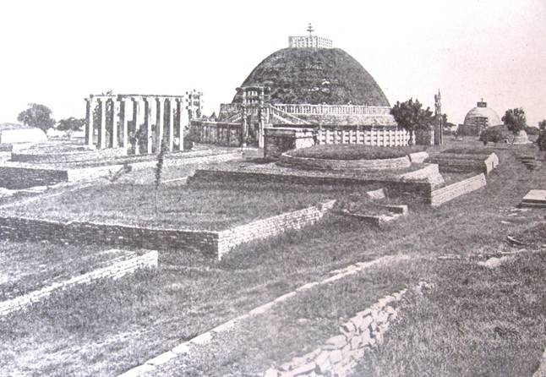
- Ступа
- Зиккурат
- Мавзолей
- Мартирий
А
115 Классовое деление общества на «варны и «джати» характерно для :
- Индии
- Египта
- Византии
- Месопотамии
А
116 Многостолпный зал в архитектуре Индии назывался:
- Чайтья
- Ступа
- Мантапам
- Стамбха
C
117 Пещерный храм в архитектуре Индии называется:
- Гопурам
- Чайтья
- Ратха
- Шикхара
B
118 К какому виду храмов относится сооружение, разрез которого представлен на изображении?
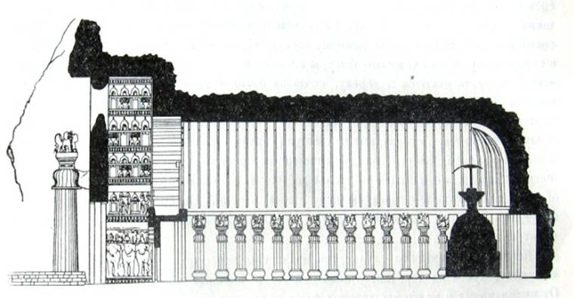
- Пещерный
- Монолитный
- Наземный
- Базиликальный
А
119 Какое из определений является наиболее характерной особенностью архитектуры Индии?
- Пластичность и скульптурность
- Пропорциональность и строгость
- Изысканность и геометричность
- Гармоничность и торжественность
А
120 Буддийский монастырь с квадратным залом называется:
- Мантапам
- Вихара
- Ступа
- Цитадель
B
121 Дать определение понятию «шикхара»:
A) Надстройка над святилищем
- Колесница для выезда божества
- Погребальное сооружение
- Священный столб
А
122 Главными архитектурными школами в Индии были:
- Западная и северная архитектурные школы
- Южноиндийская и северная архитектурные школы
- Восточная и западная архитектурные школы
- Северо-восточная и южная архитектурные школы
B
123 Назвать сооружение, план которого представлен на изображении:
A) Храм Кайласанатха в Эллуре
- Прибрежный храм в Маммалапураме
- Храм Кандарья Махадева в Кхаджурахо
- Тадж-Махал в Дели
А
124 Назвать фактор, повлиявший на исчезновение в скульптурной пластике Индии, изображения живых существ:
- Религиозные догматы конфуцианства
- Догматы мусульманской религии
- Изменение эстетических вкусов общества
- Догматы религии буддизма
B
125 План какого ансамбля представлен на изображении?
- Ансамбль Тадж-Махал
- Ансамбль Храма Неба
- Ансамбль Запретного города
- Ансамбль храма Сурьи
А
126 Из какого основного строительного материала построено здание мавзолея Тадж-Махал?
- Гранит
- Мрамор
- Песчаник
- Известняк
B
127 Купольные бассейны на караванных путях Средней Азии:
- Караван Сарай
- Алып-тас
- Сардобы
- Бала хауз
C
128 Назвать наиболее употребляемую в архитектуре Японии породу дерева:
- Пальма
- Кипарис – хиноки
- Туя
- Сосна
B
129 Дать определение термину – «тиги»:
A) Концы стропилин, выступающие над коньком крыши
- Конёк крыши с головами дракона на концах конька
- Ограждение галереи храма
- Отдельно стоящий столб
А
130 Как называлась японская конструкция поддерживающих крышу кронштейнов?
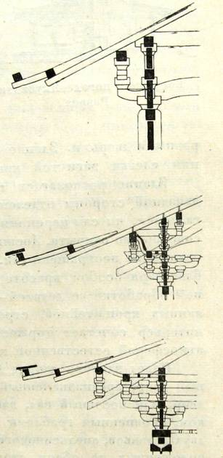
- Кацуоги
- Тиги
- Токйо
- Сорин
C
131 Назвать сооружение, представленное на изображении:
- Святилище в Идзумо
- Ратха Дхармараджаратха
- Храм Неба
- Зал «Кондо»
А
132 К какому типу сооружений относится объект, представленный на изображении?
- Тории
- Пагода
- Зал кадо
- Зал кондо
B
133 Короткие круглые брёвна, лежащие поперёк конька, называются:
- Доу-гун
- Ток-е
- Кацуоги
- Тории
C
134 Как называлось главное здание в японском храмовом ансамбле?
A) Кацуоги
B) Тории
- Кондо
- Кокубундзи
C
135 Назвать сооружение периода Хэйан, представленное на изображении:
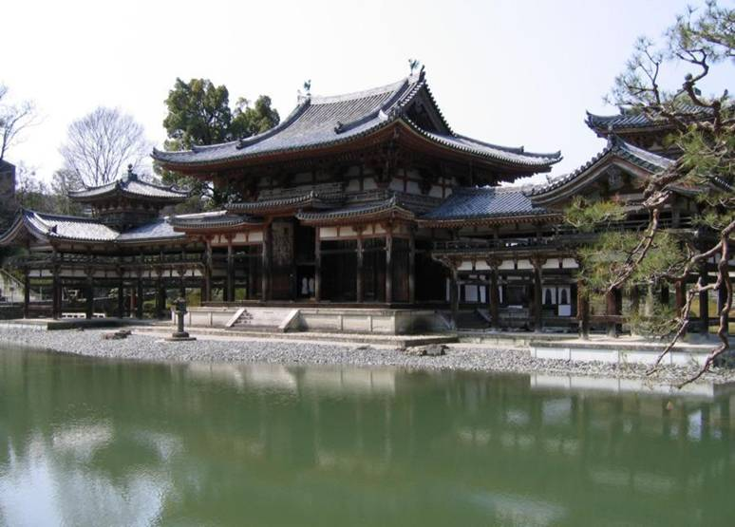
- Храм Феникса
- Пагода Хорюдзи
- Пагода Тосёдайдзи
- Кинкаку
А
136 Как назывались жилые комплексы японской аристократии периода Хэйан?
- Букэ
- Синдэн-дзукури
- Сёин-дзукури
- Тяною
B
137 Японский дом-сад, характеризуется:
A) Чередованием внутри дома небольших садиков с жилыми помещениями
- Большим количеством внутри дома и на верандах разнообразных горшков с декоративными растениями
- Связью с природой, веранды и галереи объединяют дом с садом, прудом
- Расположением сада внутри дома
C
138 Какому периоду в Японии соответствует тип жилища «сёин-дзукури»:
A) Период Камакура
- Период Хэйан
- Период Асука
- Период Момояма
А
139 Как называлась модульная соломенная циновка в японском жилище?
- Кацуоги
- Тиги
- Татами
- Тории
C
140 Назвать сооружение, представленное на изображении:
- Татами
- Тиги
- Кацуоги
- Тории
D
141 Ажурное навершие с бронзовыми кольцами в японских пагодах называется:
- Сорин
- Хонгавара
- Токйо
- Кацуоги
А
142 К какому типу сооружения относится здание, представленное на изображении?
- Феодальный замок
- Храмовый комплекс
- Пагода
- Монастырь
А
143 Назвать конструктивную систему, свойственную китайской архитектуре:
A) Арочно-сводчатая
- Монолитная
- Фахверковая
- Каркасная стоечно-балочная
D
144 Термин «доу-гун» определяется как:
- Система многоярусных кронштейнов
- Особое покрытие крыши
- Галереи, соединяющие павильоны
- Нижний этаж пагоды
А
145 Назвать сооружение, представленное на изображении:
A) Железная пагода
- Золотая пагода
- Медная пагода
- Чугунная пагода
А
146 Планировочная схема развития какого города представлена на изображении?
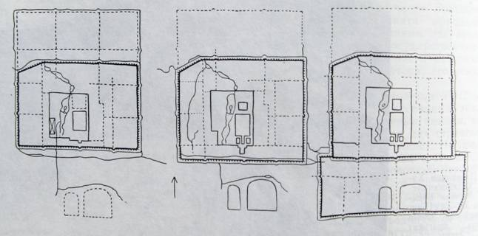
- Хэйан
- Пекин
- Лоян
- Нара

B
147 Назвать объект на плане Пекина, обозначенный цифрой «10»:
A) Храм Неба
- Императорский дворец
- Колокольная башня
- Ворота Тяньмынь
А
148 Представленная на изображении конструктивная схема крыши характерна для архитектуры:
- Индии
- Китая
- Византии
- Двуречья
B
149 В каком ансамбле расположен храм Циняньдан?
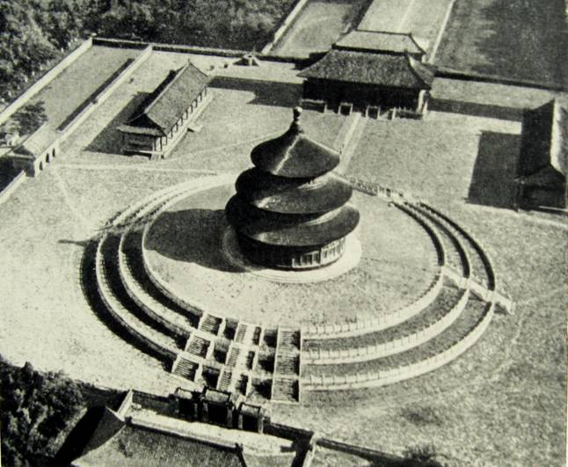
A) Ансамбль Храма неба
- Ансамбль императорского дворца в Чанъане
- Ансамбль императорского дворца в Лояне
- Ансамбль императорского дворца в Пекине
А
150 Назвать оборонительную стену на изображении:
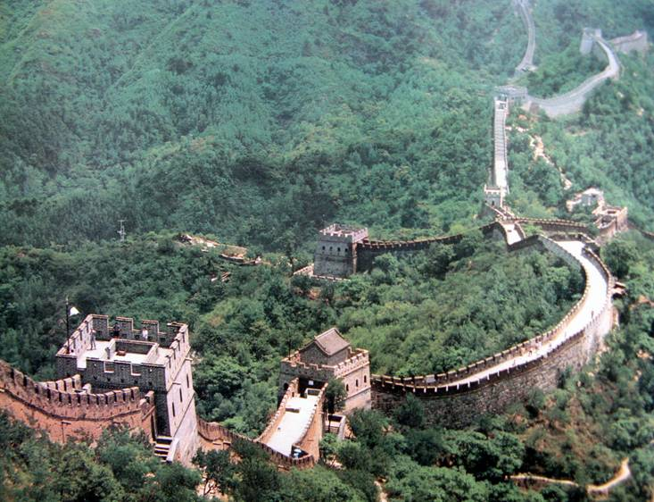
A) Оборонительная стена Киевской Руси
- Великая китайская стена
- Оборонительная стена Дур-Шаррукина
- Оборонительная стена Вавилона
B
151 В какой стране находится терракотовое войско, представленное на изображении?
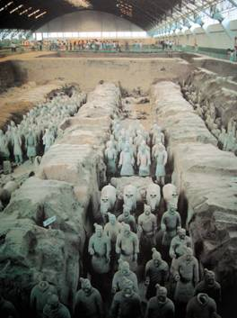
A) Япония
- Монголия
- Корея
- Китай
D
152 Дать определение термину «пфальц»:
А) Укреплённое поместье феодала
B) Закрытый двор монастыря
C) Главная башня культового сооружения
D) Торгово-ремесленный район
А
153 Дать определение термину «неф»:
- Часть сооружения в виде галереи в базилике, отделённая от других рядом колонн
- Место для расположения святых мощей
- Часть базилики для расположения певчих
- Ячейка в базилике, перекрытая одним крестовым сводом

А
154 Как называлась главная жилая башня средневекового замка?
- Пфальц
- Донжон
- Терем
- Баптистерий
B
155 Внутренний двор романского монастыря назывался:
- Мегарон
- Донжон
- Пастада
- Клуатр
D
156 План какого сооружения представлен на изображении?
- Базилика св. Петра
- Укреплённое поместье
- Здание городской ратуши
- Базилика Сант Аполлинаре ин Классе
А
157 Как называется профилированное ребро крестового свода?
- Травея
- Кессон
- Нервюра
- Апсида
C
158 К какому периоду развития архитектуры относится собор, представленный на изображении?
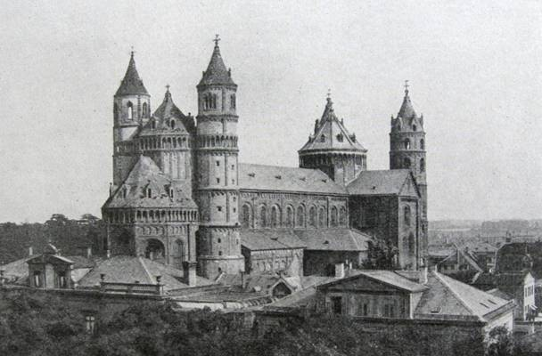
- Романский период
- Период античного Рима
- Период высокой готики
- Период ранней готики
А
159 Как называется поперечный неф в базилике?
- Травея
- Трансепт
- Апсида
- Баптистерий
B
160 Какой тип арки был наиболее употребляем в романской архитектуре?
- Полуциркульная
- Подковообразная
- Стрельчатая
- Многолопастная
А
161 Нервюра – это:
- Скульптурная деталь в виде маски
- Вертикальный выступ стены
- Профилированное ребро готического свода
- Скульптурно оформленная ниша
C
162 Площадь Флоренции, где расположены палаццо Веккио, конная статуя Козимо I, статуя Давида:
- Санта - Мария Новелла
- Синьории
- Санта - Кроче
- Соборная
B
163 Как называется полукруглое в плане помещение, расположенное в восточной части готического собора?
- Опистодом
- Апсида
- Клуатр
- Атриум
B
164 Какая конструктивная система лежит в основе архитектуры готического собора?
- Фахверковая
- Стоечно-балочная
- Каркасная
- Монолитная
C
165 Назвать свод, являющийся ведущим в готической архитектуре:
- Сомкнутый свод
- Вспарушенный свод
- Крестовый нервюрный свод
- Цилиндрический свод
C
166 Назвать ведущий тип арки в готической архитектуре:
- Арка многолопастная
- Арка стрельчатая
- Арка полуциркульная
- Арка ланцетная
B
167 Входное помещение в готический собор в виде закрытой галереи или открытого портика называется:
- Клуатр
- Нартекс
- Атриум
- Трансепт
B
168 Кому поручил Петр I разработать генеральный план Петербурга, получивший затем его одобрение:
- Растрелли
- Синявину
- Андре Леблону
- Карлу Росси
C
169 Какую роль в конструкции готического собора выполняют аркбутаны?
- Являются элементом украшения собора
- Передают распор от сводов на контрфорсы
- Погашают распор сводов
- Выявляют место расположения опор в интерьере
B
170 Как называется площадь во Флоренции, на которой находится собор Санта Мария дель Фьоре:
- Августа
- Адриана
- Соборная
- Аннунциаты
C
171 Назвать собор, представленный на изображении:
- Собор Парижской Богоматери
- Шартрский собор
- Собор Вестминстерского аббатства
- Собор святого Вита
А
172 Контрфорс – это:
- Выступ в верхней части башни, поддерживаемый кронштейнами
- Конструктивный элемент, расположенный вне стен, погашающий распор главного нефа
- Наклонная плоскость, заменяющая лестницу
- Столб прямоугольной в плане формы
B
173 Назвать готический собор во Франции, в котором башни западного портала отличны от традиционных призматической формы:
- Собор в Лане
- Собор в Шартре
- Собор в Кане
- Собор в Глочестере
B
174 Как называется треугольный ажурный фронтон над окном готического собора?
- Пинакль
- Крабб
- Вимперг
- Тимпан
C
175 Крупнейшая мечеть Самарканда периода Эмира Тимура:
- Мечеть Биби ханым в Самарканде
- Мечеть Ибн Тулуна
- Мечеть Султан Санджара
- Большая мечеть в Медине
А
176 Какой фасад готического собора представлен на изображении?
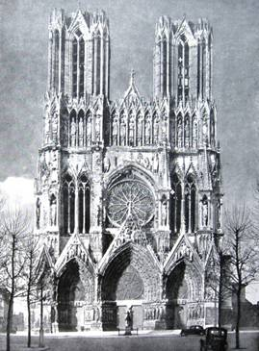
A) Юго-восточный фасад
- Западный фасад
- Восточный фасад
- Северный фасад
B
177 План какого сооружения представлен на изображении?
- Собор Парижской Богоматери
- Собор в Линкольне
- Собор в Шартре
- Базилика св. Петра
А
178 Архитектуре какого периода соответствует интерьер, представленный на изображении?
- Архитектура периода Меровингов
- Период романской архитектуры
- Поздняя готика
- Архитектура периода Каролингов
B
179 Конструктивное решение готических соборов:
- Монолитная
- Каркасная конструкция
- Кирпичные стены
- Каменная
B
180 Что из перечисленного является неотъемлемым элементом готического собора?
- Витражи
- Коринфский ордер
- Рельефные ортостаты
- Стилобат
А

